Teilenummer | Artikelname | Abbildung |  | Artikelbeschreibung | Größe |  | UPE  (NETTO)
SUBARU "Fashion"
1281 | SUBARU Strickmütze | 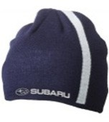 |  | Strick Beanie. Wärmende, doppelt gestrickte Mütze mit weißem Kontraststreifen. | ./. |  | 4480,-
2979 | SUBARU Cap WINSTON | 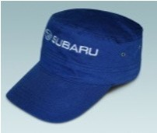 |  | Klassische, top aktuelle Trend Cap, bis ins Detail sehr gut verarbeitet. | ./. |  | 4160.-
2980 | SUBARU Kinder Baseball Cap | 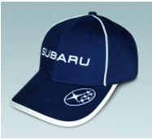 |  | Das Original für Kids, heavy brushed Cotton mit Logo vorne | ./. |  | 3200.-
1538 | SUBARU Outdoorgürtel, braun | 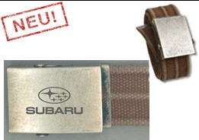 |  | Stoffbandgürtel mit Metall-Klemmschnalle inkl. Gravur. Einzeln in Gürtelblisterbox verpackt. | ./. |  | 9600.-
1575-115 | SUBARU Rindledergürtel, 35 mm, schwarz | 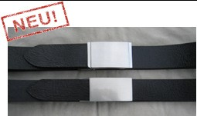 |  | Hochwertiger, schwarzer Rindledergürtel mit stufenlos verstellbarer Koppelschließe aus Edelstahl. 35 mm Gürtelbreite mit Subaru Logo Prägung auf dem Leder. In Geschenkbox verpackt. | 115 cm |  | 12160.-
1575-127 |  |  |  |  | 127 cm
1575-139 |  |  |  |  | 139 cm
1576-115 | SUBARU Rindledergürtel, 40 mm, braun | 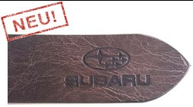 |  | Hochwertiger, brauner Rindledergürtel mit stufenlos verstellbarer Koppelschließe aus Edelstahl. 40 mm Gürtelbreite mit Subaru Logo Prägung auf dem Leder. In Geschenkbox verpackt. | 115 cm |  | 12000.-
1576-127 |  |  |  |  | 127 cm
1576-139 |  |  |  |  | 139 cm
1143-01 | SUBARU Sonnenbrille DARK von Schwarzwolf | 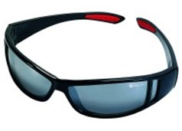 |  | Sonnenbrille mit dunkelgrauen Brillenscheiben, im schwarzen  Mikrofaserbeutel und im Brillenetui, schwarzer Kunststoff, UV 400. | ./. |  | 7680.-
1343 | SUBARU Sportsonnenbrillenset 4ALL von Schwarzwolf | 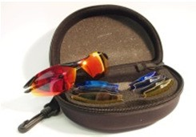 |  | Sportliche Sonnenbrille mit auswechselbaren Scheiben aus Polycarbonat. Das Set enthält 5 Paar Brillengläser in den Farben – rauchfarbig, klar, REVO blau, REVO gelb, REVO rot für eine leichte Anpassung an die aktuellen Sonnenbedingungen. Brille im Beutel aus  Mikrofaser und das ganze Set im praktischen Etui. UV 400. Material der Brillenfassung: Kunststoff | ./.
SUBARU "On Tour"
1528 | SUBARU Umhängetasche  COUNTRY | 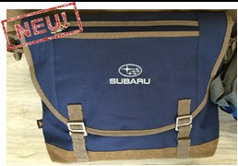 |  | Sportliche Umhängetaschen mit großem Hauptfach geeignet für A4 Ordner, gepolsterter Boden, flache Reißverschluss-Vortasche und diverse Einsteckfächer, Überschlag mit dekorativen Metallverschlüssen, längenverstellbarer Umhängegurt. Inkl. Logo-Stick. Gut sortiert und trendig unterwegs. | ./. |  | 8960.-
1529 | SUBARU Rucksack COUNTRY | 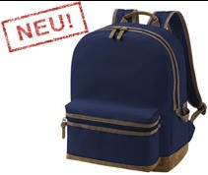 |  | Praktischer Rucksack. Hauptfach mit 2-Wege-Reißverschluss und flachem Einsteckfach, Rücken- und Schultergurte gepolstert, Handgriff. Inkl. Logo-Stick. | ./. |  | 8320.-
1530 | SUBARU Sport-/Reisetasche  COUNTRY | 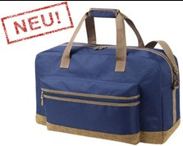 |  | Geräumige Sport- und Reisetasche. Großes Reißverschluss-Hauptfach mit gepolstertem Boden, große Reißverschluss-Vortasche mit OrganizerElementen, abnehmbarer und längenverstellbarer Umhängegurt mit Schulterpolster, Träger mit Griffmanschette. Inkl. Logo-Stick. | ./. |  | 9600.-

Teilenummer | Artikelname | Abbildung | Artikelbeschreibung | Größe |  | UPE  (NETTO)
1527 | SUBARU Rollkoffer, 64 cm | 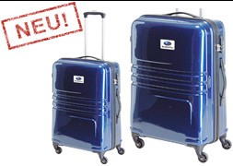 | Rollkoffer aus hochwertigem Polycarbonat mit 4 drehbaren Rollen, ausziehbarem Griff, Zahlenschloss, Trennwand mit Netzfach und elastischen Packriemen. Höhe mit eingeschobenem Griff ca. 64 cm. Maße 58 x 46 x 24 cm. Volumen ca. 62 Liter. Inkl. SUBARU Logo als Doming. | ./. |  | 36800.-
1531 | SUBARU Haustier Utensilien-Set | 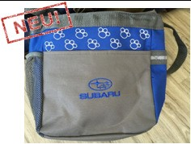 | Reiseset für Tiere: Reißverschlusstasche und zwei faltbare Schüsseln für Tiernahrung und Wasser. Vorderes Steckfach mit Klettverschluss, Seitentasche aus Mesh-Gewebe, abnehmbare Reißverschlusstasche für Leckerli, Müllbeutel etc. Inkl. Logo-Stick. | ./. |  | 7360.-
2586-01 | SUBARU Taschenschirm | 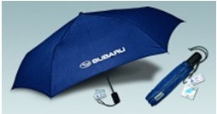 | Nur 200 g leichter Taschenschirm mit Teflonbeschichtung und farblich passendem Futteral. | ./. |  | 7360.-
2587-01 | SUBARU Alu Stockschirm | 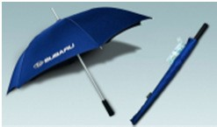 | Leichtgewichtiger Stockschirm mit Teflonbeschichtung und farblich passendem Futteral. | ./. |  | 7680.-
1570 | SUBARU Wera Werkzeug KRAFTFORM KOMPAKT 20A | 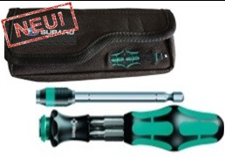 | Das Werkzeug mit Wechselsystem in kompakter Bauweise macht mobil und flexibel. Mit Verbindungsteil und Bajonett. Kraftform-Griff mit Abrollschutz. Integriertes Magazin zur Aufbewahrung der Bits. Dieses Set ersetzt einen 6-teiligen Schraubendrehersatz. Mit praktischer Gürteltasche. Inkl. Logo-Stick. | ./. |  | 16320.-
1571 | SUBARU Multitool ARMADOR |  | Multitool mit 10 Werkzeugen im schwarzen Nylonetui. Material: rostfreier Stahl, Aluminiumgriff mit rutschfester Oberfläche. Verpackt in Geschenkbox. Lasergravur auf Griffschale. | ./. |  | 8640.-
1535 | SUBARU Taschenmesser VICTORINOX HUNTSMAN | 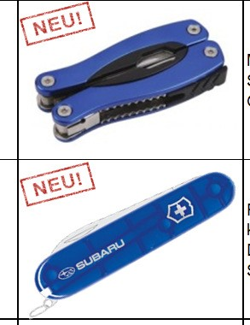 | Funktionen: große Klinge, kleine Klinge, Korkenzieher, Dosenöffner mit kleinem Schraubenzieher, Kapselheber mit Schraubenzieher,  Drahtabisolierer, Stech- und Bohrahle, Ring, Pinzette, Zahnstocher,  Schere, Mehrzweckhaken (Paketträger), Holzsäge. Inkl. Logo-Druck. | ./. |  | 13440.-
9055-01 | SUBARU Jagdmesser | 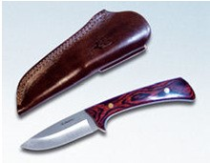 | Hochwertiges Messer aud dem Hause Muela inklusive Gürteltasche aus Leder, mit feststehender Klinge, Klingenlänge: ca. 85 mm, Gesamtlänge: ca. 200 mm | ./. |  | 17600.-
2966 | SUBARU Rettungsmesser "BALADEO" |  | Hochwertiges Klapp-Taschenmesser mit Gurtschneider- und Nothammerfunktion | ./. |  | 6400.-
1532 | SUBARU Bluetoothlautsprecher  LANTERN | 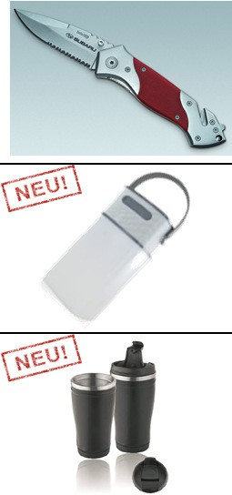 | Weiches Licht und sanfte Klänge – was brauch man für einen schönen  Sommerabend im Freien mehr? Der LANTERN SPEAKER mit  Bluetooth V 2.1 und 5W starkem Lautsprecher verbindet beides in einem modernen, zeitlosen Design. Kabellos, edel und extrem praktisch!  Maße 12,3 x 12,3 x 23 cm. Inkl. Logo-Druck. | ./. |  | 25280.-
1534 | SUBARU Edelstahlbecher HOT CUP  DELUXE |  | Thermobecher in trendiger Coffee to go Form ohne Henkel. Umweltfreundlicher als Papp- und Plastikeinwegbecher. Innen wie außen aus Edelstahl. Für 0,45 l, lebensmittelecht, auslaufgeschützt. Inkl. Lasergravur. | ./. |  | 4160.-

Teilenummer | Artikelname | Abbildung |  | Artikelbeschreibung | Größe |  | UPE  (NETTO)
2590 | SUBARU Reisetrinkbecher | 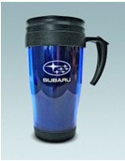 |  | Doppelwandiger Isoliertrinkbecher in Blau. Modernes Design mit SUBARU-Logo. Verschließbarer Deckel. | ./. |  | 2880.-
1536 | SUBARU Stirnlampe LED LENSER H3 | 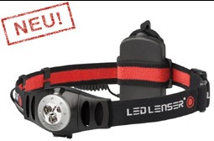 |  | Dreigestirn mit dimmbarem Licht und enormer Helligkeit dank moderner  Hochleistungs-LEDs. Mit im Batteriefach integrierten Potentiometer  (Dimmer), der ein optimales Helligkeitsmanagement ermöglicht. Der Lampenkopf ist um 90 Grad schwenkbar. Inkl. Logo-Druck auf dem Batteriefach. | ./. |  | 13120.-
1537 | SUBARU Taschenlampe LED MEGA BEAM | 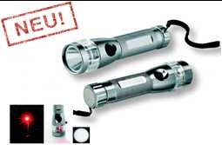 |  | Safety first! Sehr helle LED-Lampe und rundherum seitlich leuchtendem  HighEnergy-Sicherheitsblinker. Reichweite > ca. 1km. Der Clou: Mit Hilfe des Magnetfußes kann die Lampe z.B. am KFZ im Pannenfall angebracht werden. Stabiles Aluminiumgehäuse, mit Handschlaufe und Gürteltasche, inklusive Batterien. Inkl. Logogravur. | ./. |  | 7360.-
2496 | SUBARU Stabfeuerzeug | 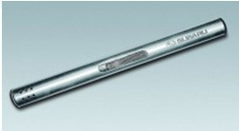 |  | Edelstahl Gasfeuerzeug mit Logo-Gravur. | ./. |  | 2240.-
1210 | SUBARU Schneebesen & Eiskratzer | 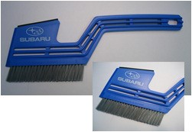 |  | Robuster Schneebesen aus Kunststoff mit grauen Kunststoffborsten, zusätzliche Funktionen „Eiskratzer“ und „Abzieher mit Gummilippe“,  Länge 33 cm / Höhe 12 cm, inkl. SUBARU Logo-Druck | ./. |  | 1600.-
SUBARU "Schlüsselanhänger"
2225 | SUBARU Keyholder „Schlüsselband“ | 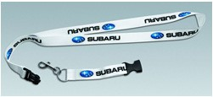 |  | Weißes Nylonband mit Heißtransferdruck, ca. 90 cm lang, 2 cm breit, mit Karabiner, Schlüsselring und PVC-Schnellverschluß 1 VE = 5 Stück im Polybeutel | ./. |  | 1000.-/db
897-01 | SUBARU Schlüsselmäppchen | 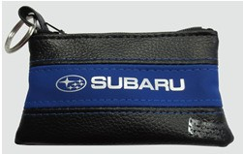 |  | Verpackungseinheit 50 Stück, Schwarz / Blau, Subaru-Logo in Silber gedruckt | ./. |  | 17600.-
2316 | SUBARU Schlüsselanhänger | 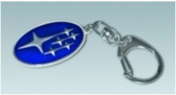 |  | Schlüsselanhänger aus Metall mit Krabinerverschluss, oval mit blauem Sternenlogo. | ./. |  | 1000.-
2816 | SUBARU Schlüsselanhänger BoxerDiesel | 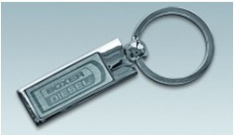 |  | Hochwertiger Schlüsselanhänger aus Metall mit edler Gravur und Spaltring. | ./. |  | 1200.-
1144 | SUBARU Schlüsselanhänger | 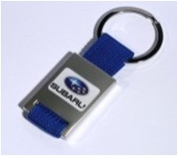 |  | Hochwertiger Schlüsselanhänger mit Spaltring und blauen Nylonband. | ./. |  | 1500.-
1522 | SUBARU PVC Schlüsselanhänger | 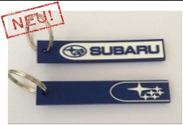 |  | Trendiger Schlüsselanhänger aus weichem PVC mit silbernem Spaltring. Schriftzüge erhaben auf Vorder- und Rückseite. | ./. |  | 1100.-

Teilenummer | Artikelname | Abbildung | Artikelbeschreibung | Größe |  | UPE  (NETTO)
1524 | SUBARU Schlüsselanhänger Hook & Strap | 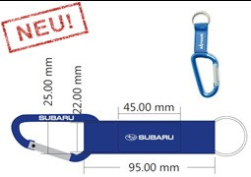 | Aluminiumkarabiener und silberner Spaltring an einem Nylon-Strap. Inkl. zweidimensionalem Logo-Aufnäher (erhaben und vertieft) und Lasergravur. | ./. |  | 1000.-
SUBARU "Life Style"
1360 | SUBARU Armbanduhr | 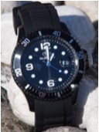 | Schwarzes Kunststoffgehäuse, einseitig drehbare Rasterlünette, 3 ATM wasserdicht, Datum mit Lupe. Schwarzes hochwertiges und wasserabweisendes Silikonarmband mit Edelstahldornschließe.  Limitierte Auflage von 250 Stück. | ./. |  | 14400.-
1461 | SUBARU Chronograph | 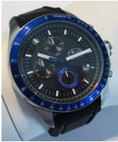 | Rasantes Design im Armaturen-Look eines Sportwagens und ein schnittiges Edelstahlgehäuse charakterisieren diesen Chronographen.  Hochwertiges schwarzes Silikonarmband, Gehäusedurchmesser 44mm.  Funktionen: kleine Sekunde, Leuchtzeiger und integrierte Stoppfunktion.  Wasserfest bis 10 ATM. Datumsanzeige bei 4 Uhr, Tachymeter-Skala.  Seiko Markenuhrwerk. Ziffernblatt mit Leuchtindexen, gehärtetes  Mineralglas. Armband mit Reifenprofil. Limitierte Auflage von 300 Stück. | ./. |  | 31000.-
1573 | SUBARU SWISS Made QuarzChronograph OUTDOOR | 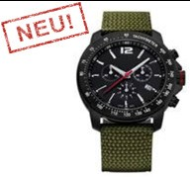 | SWISS Made Quarz-Chronograph (Ø 42 mm). Massives  Edelstahlgehäuse PVD beschichtet. Mineralglas. Wasserdicht bis 100 m. SWISS Made Uhrwerk Ronda 5040.D. Nylonarmband grün. Lieferung in hochwertiger Kunstlederbox. Limitierte Auflage von 50 Stück. | ./. |  | 89600.-
1574 | SUBARU SWISS Made QuarzChronograph SPEED | 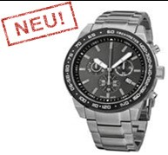 | SWISS Made Quarz-Chronograph (Ø 42 mm). Massives  Edelstahlgehäuse PVD beschichtet. Mineralglas. Wasserdicht bis 100 m. SWISS Made Uhrwerk Ronda 5040.D. Hochwertiges  Edelstahlarmband. Lieferung in hochwertiger Kunstlederbox. Limitierte Auflage von 50 Stück. | ./. |  | 92800.-
2715 | SUBARU Funk-Wanduhr mit Aluminiumrahmen | 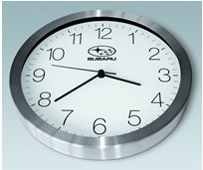 | Hochwertige Funk-Wanduhr mit Aluminiumrahmen, funkgesteuertes Quartz-Werk, klassisches Design, weißes Zifferblatt mit schwarzem Logo-Druck | ./. |  | 11000.-
1572 | SUBARU Herrengeldbörse Braun Büffel CITY | 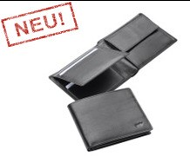 | Braun Büffel Serie: CITY – leicht genarbtes Rindleder mit Seidenglanz,  Querformat. Ausstattung: 9 Karten-, 2 Schein-, 4 Steckfächer, 1 Münzfach. Maße: ca. 11,5 x 9,5 cm. Farbe: schwarz. Verpackt in Einzelschuber. Subaru Logo geprägt. | ./. |  | 12800.-
2964 | SUBARU Herrengeldbörse,  Antikleder | 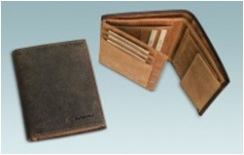 | Rindleder Herrengeldbörse mit praktischem Innenleben und LogoPrägung. Braun, ca. 10 x 12 cm. | ./. |  | 7360.-
2965 | SUBARU Damengeldbörse,  Antikleder | 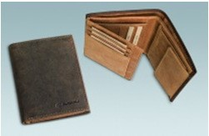 | Rindleder Damengeldbörse mit nützlichen Fächern und Logo-Prägung. Braun, ca. 9 x 10 cm. | ./. |  | 7360.-
2923 | SUBARU Geldbörse, Nylon | 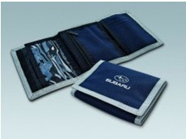 | Strapazierfähige Nylon Geldbörse mit Klettverschluss. 600D Polyester. | ./. |  | 2240.-
2588 | SUBARU Maniküre Set in schwarzem Lederetui | 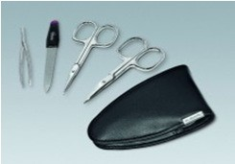 | Maniküre-Set im Echtleder-Etui. Alles in Solinger Qualität. Logo-Gravur auf Metallclip. | ./. |  | 8320.-

Teilenummer | Artikelname | Abbildung | Artikelbeschreibung | Größe |  | UPE  (NETTO)
SUBARU "Office"
1533 | SUBARU Dualpower Tischrechner | 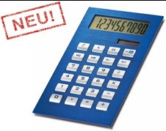 | Superflacher Tischrechner mit massiven Aluminiumplatten als  Oberfläche (Farbe Blau) und Boden (Farbe Silber), 10-stelliges Display, DUAL POWER (Batterie und Solarzelle), extrem flach, Gummitastatur. Inkl. Logogravur. | ./. |  | 6400.-
1411 | SUBARU Schutzhülle für iPhone 5/5s | 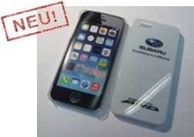 | Hochwertige Schutzhülle aus robustem Kunststoff mit einem speziellen Aufdruck „subaru-like“ veredelt. Alle Funktionstasten des iPhone 5/5s sind frei zugänglich. | ./. |  | 4160.-
1510 | SUBARU Power Bank | 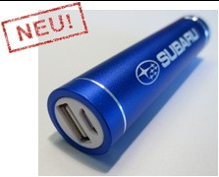 | Auch wenn weit und breit keine Steckdose zur Verfügung steht kann mit der SUBARU Power Bank ein Handy bequem geladen werden.  Lieferung in Geschenkverpackung, Kapazität: 3.000 mAh, Lithium Ionen  Akku, Ein-/Ausgangsspannung 5 V, Ein-/Ausgangsstrom 1.000 mA (max.), Überspannungs-, Kurzschluss-, Tiefentlade- und Überladeschutz integriert, inkl. 30 cm USB zu Micro-USB Kabel (Weiß), Farbe Blau Metallic inkl. Lasergravur. | ./. |  | 6100.-
2920 | SUBARU Kaffeetasse "RONDO" | 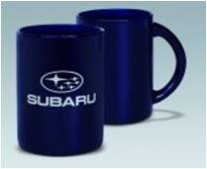 | Porzellantasse von Rastal in Kobaltblau mit SUBARU Logo. 31 cl Kaffeegenuss. | ./. |  | 2400.-
1546 | SUBARU Schreibset Franklin Covey "Greenwich" | 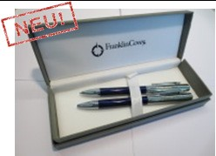 | Hochwertiges Schreibset in Geschenketuie aus dem Hause Cross mit Kugelschreiber und Bleistift. Ob für Notizen oder die Unterzeichnung von Verträgen, die Schreibgeräte machen immer eine gute Figur. Mit Subaru Logo als Gravur. | ./. |  | 8640.-
1545 | SUBARU Kugelschreiber Mark Twain "New Orleans" | 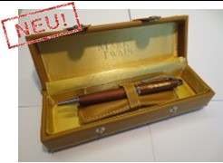 | Hochwertiger Metallkugelschreiber New Orleans mit Drehmechanik und blau schreibender Metall-Großraummine in attraktiver Box.  Mit Subaru Logo als Gravur. | ./. |  | 6400.-
2774 | SUBARU Buntstifte mit Spitzer in Köcher | 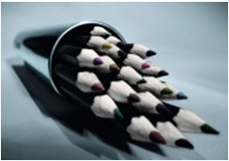 | Dank des stabilen Köchers sind die 20 Stifte bestens geschützt. Mit Anspitzer im Deckel. | ./. |  | 1600.-
2928 | SUBARU Schüler-Etui | 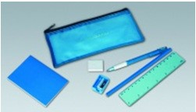 | Nützliche Schreibutensilien im robusten Etui mit Reißverschluss und silbernem SUBARU-Logo. | ./. |  | 1600.-
2929 | SUBARU Schlampermäppchen | 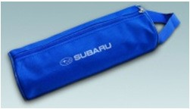 | Praktisches Schlampermäppchen aus Nylon, ca. 20 cm. Ohne Inhalt. | ./. |  | 1600.-
1140 | SUBARU Porzellanschale, Villeroy & Boch "CERA one for all" | 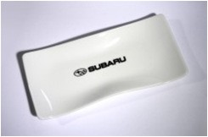 | Schale in edlem Weiß aus Fine China Porzellan in schwarzem  Geschenkkarton. Innenfläche mit schwarz gedrucktem SUBARU-Logo | ./. |  | 8000.-
1141 | SUBARU Teelichhalter, Phillipi "Pepple S" | 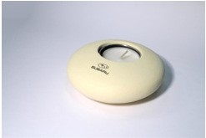 | Cremefarbene Keramik mit Teelichteinsatz aus verchromtem Stahl. Schwarz gedrucktes SUBARU-Logo auf der Außenfläche. | ./. |  | 6400.-

Teilenummer | Artikelname | Abbildung | Artikelbeschreibung |  | Größe |  |  |  |  |  | UPE  (NETTO)
1400 | SUBARU Büroclip | 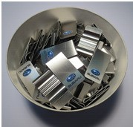 |  | Lieferung in Pappbox für den Schreibtisch, mit farbig gedrucktem  SUBARU-Logo, 1 VE = 100 Stück, hochwertige Metallausführung, mehrfach verwendbar |  | ./. |  | 14400.-
959-01 | SUBARU Pins | 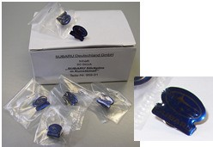 | Steckpins mit Verschluss, in aktueller SUBARU CI, Ausführung:  Kunstemail, 1 VE (in kleiner Kartonage) = 50 Stück, Pins einzeln in Polybeutel verpackt |  | ./. |  |  |  |  |  | 7680.-
2927 | SUBARU Antirutschpad | 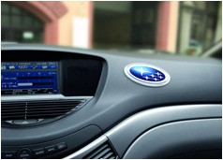 | 3-D Sternen-Logo, selbstklebend, abwaschbar und wieder verwenbar, hält selbstständig auf allen glatten Flächen für z.B. MP3 Player, Handys, Sonnenbrillen etc. |  | ./. |  |  |  |  |  | 1200.-
SUBARU "Sport und Spiel"
2921 | SUBARU ÖKO-Tex Plüschbär | 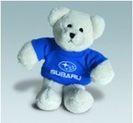 | Flauschiger Teddy im T-Shirt zum knuddeln. |  | ./. |  |  |  |  |  | 4000.-
2922 | SUBARU Knautschmännchen  Schrauber Bert | 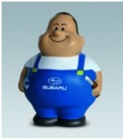 | Erheitert Ihr Gemüt im Büro oder unterwegs. Mit SUBARU-Logo. |  | ./. |  |  |  |  |  | 2400.-
1500 | SUBARU Lollis "Chupa Chups" | 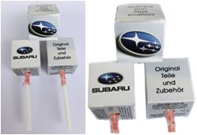 | Sortierte Lollis in den Geschmacksrichtungen: Apfel, Orange, Erdbeere und Kirsche, 1 VE = 50 Stück |  | ./. |  |  |  |  |  | 12500.-
1501 | SUBARU Lolli Klarsicht-Display | 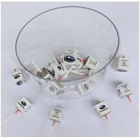 | Für die Verkaufstheke oder den Schreibtisch, Maße: 210 x 185 x 120 mm |  | ./. |  |  |  |  |  | 2900.-
1525 | SUBARU Bumerang | 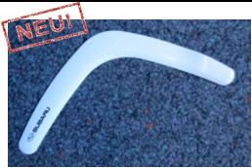 | Bumerang mit besonders guten Flugeigenschaften. Ein Sportgerät, das immer großen Anklang bei Groß und Klein findet. Inkl. Logo-Druck auf einem Flügel. |  | ./. |  |  |  |  |  | 1500.-
1526 | SUBARU Beachball-Set | 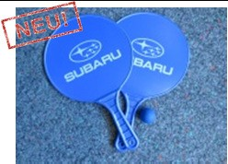 | Ein Spielgerät für Groß und Klein. Ideal für Spiel, Sport und Urlaub. Ball farblich sortiert. Inkl. Logo-Druck auf beiden Schlägern. |  | ./. |  |  |  |  |  | 2600.-
1523 | SUBARU Drachen | 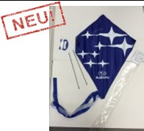 | Leichter Drachen aus Polyester 190 T mit Fiberglasgestänge und drei farbigen Flatter-Bändern. Inkl. 30 Meter Schnur und Wickelgriff.  Abmessungen: ca. 70 x 60 cm. |  | ./. |  |  |  |  |  | 2000.-

Teilenummer | Artikelname | Abbildung | Artikelbeschreibung | Größe | UPE  (NETTO)
2495 | SUBARU Skat-Spiel | 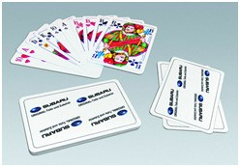 | Französisches Blatt, in Klarsichtetui, Rückseite farbig bedruckt | ./. | 1200.-
1222 | SUBARU Modellauto Impreza | 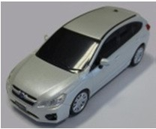 | Impreza Maßstab 1:40, weiß, mit Rückzugsmotor | ./. | 3000.-
1550 | SUBARU Modellauto Outback "EyeSight" | 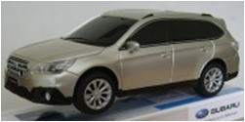 | Outback Maßstab 1:40, Silber, mit Elektromotor & EyeSight-Funktion. Das Fahrzeug stoppt selbstständig vor Hindernissen. | ./. | 3500.-
1551 | SUBARU Modellauto Outback "EyeSight" | 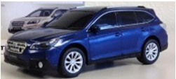 | Outback Maßstab 1:40, Blau, mit Elektromotor & EyeSight-Funktion. Das Fahrzeug stoppt selbstständig vor Hindernissen. | ./. | 3500.-
1320 | SUBARU Modellauto BRZ | 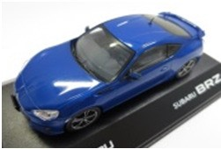 | BRZ Maßstab 1:43, WR Blue Mica, Linkslenker-Ausführung | ./. | 11000.-
1420 | SUBARU Modellauto Forester | 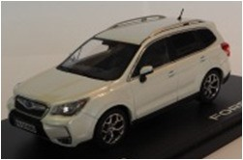 | Forester Maßstab 1:43, Satin White Pearl | ./. | 11500.-
1421 | SUBARU Modellauto Forester | 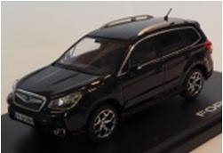 | Forester Maßstab 1:43, Crystal Black Silica | ./. | 11500.-
1422 | SUBARU Modellauto Forester | 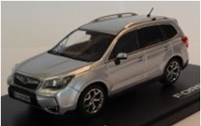 | Forester Maßstab 1:43, Ice Silver Metallic | ./. | 11500.-
1425 | SUBARU Modellauto BRZ GT300 | 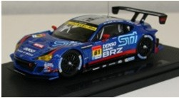 | BRZ GT300 Maßstab 1:43, WR Blue Mica | ./. | 29000.-
12007 | SUBARU Modellauto Subaru 360 Bj. 1963 | 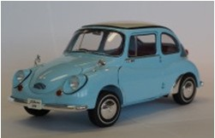 | Subaru 360 Maßstab 1:12, Hellblau | ./. | 64000.-
835 | SUBARU Modellauto Subaru 1100 FF-1 Bj. 1969 | 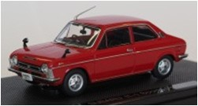 | Subaru 1100 FF-1 Maßstab 1:43, Rot | ./. | 16000.-

Teilenummer | Artikelname | Abbildung |  | Artikelbeschreibung | Größe | UPE  (NETTO)
847 | SUBARU Modellauto Subaru 1100 FF-1 Bj. 1969 | 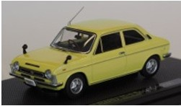 |  | Subaru 1100 FF-1 Maßstab 1:43, Gelb | ./. | 16000.-
43991 | SUBARU Modellauto Subaru Sambar Light Van Bj. 1961 | 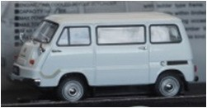 |  | Subaru Sambar Light Van Maßstab 1:43, Weiß | ./. | 16000.-
43992 | SUBARU Modellauto Subaru Sambar Light Van Bj. 1961 | 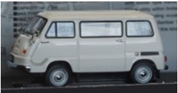 |  | Subaru Sambar Light Van Maßstab 1:43, Elfenbein | ./. | 16000.-
1460 | SUBARU Kinder Holzlaufrad "BalanceBike" | 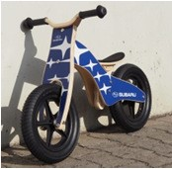 |  | Kinderlaufrad aus Birken-Schichtholz, mit luftbereiften Rädern und verstellbarem Sattel. Ideales Fortbewegungsmittel für Kinder im Alter von 3 bis 6 Jahren. Belastbar bis 30 Kg. Das Gleichgewicht wird geschult und die Kleinen können die Koordination zwischen Bewegung und Lenkung lernen, was das spätere Umsteigen auf ein Fahrrad erleichtert. Das Subaru Dekor ist aufgedruckt. | ./. | 31000.-
1160 | SUBARU "Bobby Car" Classic | 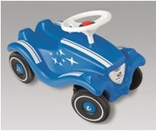 |  | Blauer Flitzer mit Aufklebern „subaru-like“ veredelt. Rallystreifen auf Motorhaube und Kotflügeln SUBARU Logo im Kühlergrill. | ./. | 28500.-
SUBARU "STI Kollektion"
BOU5903 | Mesh jet cap, schwarz | 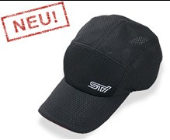 |  | Hochwertige Base Cap aus luftigem und klimaaktiven Mesh-Material von STI Motorsport. | ./. | 18000.-
BOU5938 | STI Team Cap | 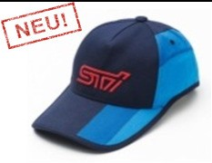 |  | Hochwertige Base Cap. Das Original des STI Motorsportteams. | ./. | 14500.-
BOU5939 | STI Schirm | 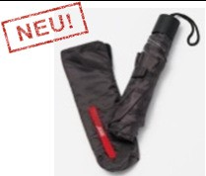 |  | Hochwertiger und praktischer Taschenschirm von STI Motorsport. | ./. | 17000.-
BOU5941 | STI Lanyard | 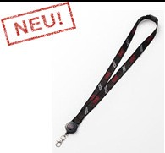 |  | Hochwertiges Schlüsselband aus Nylon mit Karabiner und Schnellverschluss. Das Original des STI Motorsportteams. | ./. | 8500.-
BOU5937 | STI Teddy Bear with Poncho | 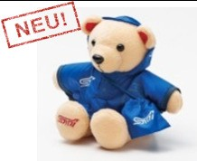 |  | Flauschiger Teddy im Regencape zum knuddeln. Ein Muss für jeden STIFan. | ./. | 12000.-
BOU5942S | Dry Mesh Long Sleeve Shirt Gr. S | 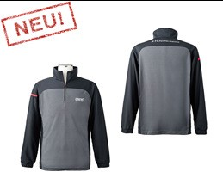 |  | Hochwertiges Langarm-Shirt aus atmungsaktivem Material von STI Motorsport. | S | 28000.-
BOU5942M | Dry Mesh Long Sleeve Shirt Gr. M |  |  |  | M
BOU5942L | Dry Mesh Long Sleeve Shirt Gr. L |  |  |  | L
BOU5942XL | Dry Mesh Long Sleeve Shirt Gr. XL |  |  |  | XL
BOU5942XXL | Dry Mesh Long Sleeve Shirt Gr. XXL |  |  |  | XXL
SUBARU
Teilenummer | Artikelname | Abbildung |  | Artikelbeschreibung | Größe | UPE  (NETTO)
BOU5933S | NBR Team Jacket Gr. S | 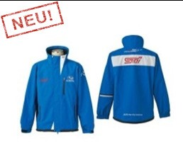 |  | Hochwertige Jacke aus wasser- und windabweisendem Material. Das Original des STI Motorsportteams. | S | 110000.-
BOU5933M | NBR Team Jacket Gr. M |  |  |  | M
BOU5933L | NBR Team Jacket Gr. L |  |  |  | L
BOU5933XL | NBR Team Jacket Gr. XL |  |  |  | XL
BOU5933XXL | NBR Team Jacket Gr. XXL |  |  |  | XXL
BOU5934S | NBR Team Polo Shirt Gr. S | 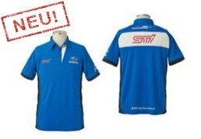 |  | Hochwertiges Polo-Shirt. Das Original des STI Motorsportteams. | S | 31000.-
BOU5934L | NBR Team Polo Shirt Gr. L |  |  |  | L
BOU5934XL | NBR Team Polo Shirt Gr. XL |  |  |  | XL
BOU5934XXL | NBR Team Polo Shirt Gr. XXL |  |  |  | XXL
BOU5935S | Dry Mesh T-Shirt Gr. S | 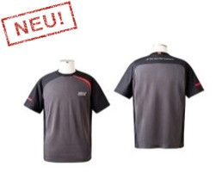 |  | Hochwertiges Kurzarm-T-Shirt aus atmungsaktivem Material von STI Motorsport. | S | 25000.-
BOU5935M | Dry Mesh T-Shirt Gr. M |  |  |  | M
BOU5935L | Dry Mesh T-Shirt Gr. L |  |  |  | L
BOU5935XL | Dry Mesh T-Shirt Gr. XL |  |  |  | XL
BOU5935XXL | Dry Mesh T-Shirt Gr. XXL |  |  |  | XXL
BOU5936M | STI Light Blouson Gr. M | 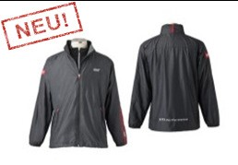 |  | Hochwertige Windjacke aus extrem leichten Material von STI Motorsport. | M | 73600.-
BOU5936L | STI Light Blouson Gr. L |  |  |  | L
BOU5936XL | STI Light Blouson Gr. XL |  |  |  | XL
BOU5936XXL | STI Light Blouson Gr. XXL |  |  |  | XXL
BOU5915S | Cotton T-Shirt, Gr. S, weiss | 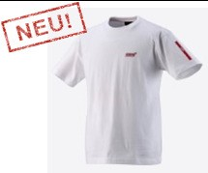 |  | Baumwoll-T-Shirt von STI Motorsport in Weiß | S | 14500.-
BOU5915M | Cotton T-Shirt, Gr. M, weiss |  |  |  | M
BOU5915L | Cotton T-Shirt, Gr. L, weiss |  |  |  | L
BOU5915XL | Cotton T-Shirt, Gr. XL, weiss |  |  |  | XL
BOU5914S | Cotton T-Shirt, Gr. S, schwarz | 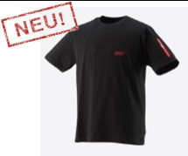 |  | Baumwoll-T-Shirt von STI Motorsport in Schwarz | S | 14500.-
BOU5914M | Cotton T-Shirt, Gr. M, schwarz |  |  |  | M
BOU5914L | Cotton T-Shirt, Gr. L, schwarz |  |  |  | L
BOU5914XL | Cotton T-Shirt, Gr. XL, schwarz |  |  |  | XL
SUBARU

